**บันทึกแนวทางการปฏิบัติที่ดี**

**ชื่อผลงาน การจัดการเรียนการสอนที่มุ่งเน้นทักษะ Learning Outcomes(PLO)**

**1.เจ้าของผลงาน งานวิชาการ คณะศิลปกรรมและสถาปัตยกรรมศาสตร์**

**2.สังกัด คณะศิลปกรรมและสถาปัตยกรรมศาสตร์ มหาวิทยาลัยเทคโนโลยีราชมงคลล้านนา**

**3.ชุมชนนักปฏิบัติ ☑ ด้านการผลิตบัณฑิต**

**ด้านการวิจัย**

**ด้านการพัฒนาสมรรถนะการปฏิบัติงาน**

**4.ประเด็นความรู้ (สรุปลักษณะผลงานที่ประสบความสำเร็จ)**

การพัฒนาการจัดการเรียนการสอนเพื่อผลิตบัณฑิตนักปฏิบัติทางด้านศิลปกรรม การออกแบบ และสถาปัตยกรรม ที่มีศักยภาพในการประกอบอาชีพตรงตามสมรรถนะวิชาชีพ ที่สามารถนำเทคโนโลยี นวัตกรรม งานสร้างสรรค์ และภูมิปัญญาล้านนา ประยุกต์ใช้การการทำงาน การประกอบอาชีพได้อย่างมีประสิทธิภาพ โดยมีการจัดการเรียนการสอนได้ผลลัพธ์การเรียนรู้มุ่งเน้นทักษะ Program Learning Outcome (PLO) ในการเรียบเรียงกลั่นกรอง จับประเด็นและเป้าหมายออกมาเพื่อให้เห็นภาพบัณฑิตที่จบการศึกษาออกมาของแต่ละหลักสูตร จุดเด่นของแต่ละหลักสูตร ความต้องการของผู้เรียน ลักษณะของนักศึกษาที่จบหลักสูตรจะทำงานในลักษณะใด วิชาชีพของนักศึกษาในอนาคต เริ่มตั้งแต่นักศึกษาชั้นทีปีที่ 1 ถึงชั้นปีที่ 4 หรือ 5 ของแต่ละหลักสูตร แต่ละชั้นปี จะมีความรู้ความสามารถในลักษณะเช่นใด จนกระทั่งนักศึกษาจบตลอดหลักสูตร เพื่อเป็นแนวทางในการเลือกอาชีพของนักศึกษาในอนาคต

**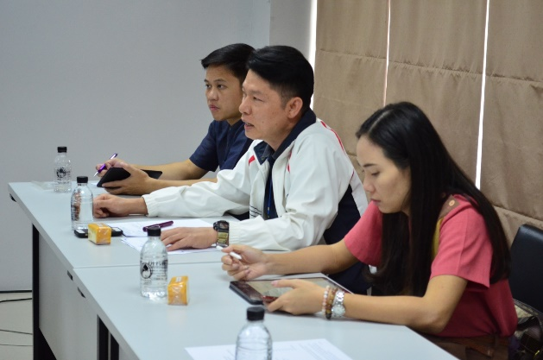 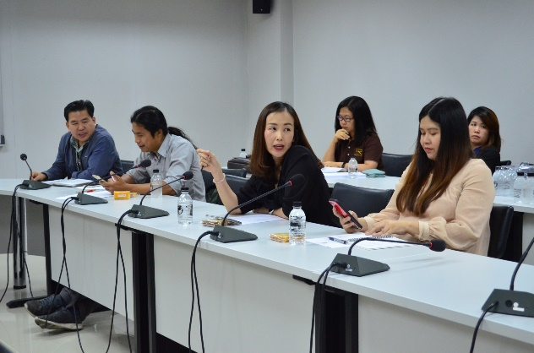**

ที่มา : ภาพประกอบ การเล่าเรื่อง

บันทึกการเล่าเรื่อง วันที่ 18 มิถุนายน 2563 ณ ห้องประชุม 404 อาคารภูมิปัญญาล้านนา

คณะศิลปกรรมและสถาปัตยกรรมศาสตร์ (เจ็ดยอด)

**5.ความเป็นมา (ปัญหา วัตถุประสงค์ เป้าหมาย)**

**ที่มาและปัญหา**

ตามที่มหาวิทยาลัยเทคโนโลยีราชมงคลล้านนา มีเป้าหมายในการพัฒนามหาวิทยาลัยไปสู่องค์กรแห่งการเรียนรู้โดยมีนโยบายที่ผลักดันให้มีการจัดการความรู้ทั่วทั้งมหาวิทยาลัยที่ตอบวิสัยทัศน์และยุทธศาสตร์ของมหาวิทยาลัย โดยมีการรวบรวมความรู้ที่มีอยู่ในมหาวิทยาลัย (Tacit Knowledge) ถ่ายทอดไปสู่บุคลากรและนำไปปฏิบัติอย่างเป็นระบบ (Explicit Knowledge) จนเกิดเป็นแนวปฏิบัติให้เกิดการแลกเปลี่ยนเรียนรู้และถ่ายทอดความรู้ภายในหน่วยงาน เป็นการสนับสนุนการปรับปรุงและพัฒนาการดำเนินงานที่เกิดจากการจัดการความรู้ของหน่วยงาน เพื่อให้บุคลากรได้ตระหนัก และเข้าใจถึงความสำคัญและประโยชน์ของการจัดการความรู้มากขึ้น มีโอกาสแลกเปลี่ยนเรียนรู้ เกี่ยวกับวิธีการดำเนินการจัดการความรู้กับผู้เชี่ยวชาญ และระหว่างหน่วยงานตลอดจนสามารถนำความรู้ที่ได้รับไปจัดการความรู้ในหน่วยงานได้อย่างเป็นรูปธรรม ชัดเจน ครอบคลุมทุกภารกิจของมหาวิทยาลัย โดยใช้เป็นเครื่องมือในการพัฒนางาน เพิ่มประสิทธิภาพให้มีความก้าวหน้า นำพามหาวิทยาลัยไปสู่องค์กรแห่งการเรียนรู้ต่อไป ซึ่งมหาวิทยาลัยฯ ได้เล็งเห็นความสำคัญของ การนำกระบวนการจัดการความรู้มาเป็นเครื่องมือในการพัฒนาคน พัฒนางาน พัฒนาคุณภาพและ ประสิทธิภาพ และพัฒนาฐานความรู้ภายในหน่วยงานและพัฒนามหาวิทยาลัย นั้น

เพื่อให้บุคลากรได้ตระหนัก และเข้าใจถึงความสำคัญและประโยชน์ของการจัดการความรู้มากขึ้น   
มีโอกาสแลกเปลี่ยนเรียนรู้ เกี่ยวกับวิธีการดำเนินการจัดการความรู้กับผู้เชี่ยวชาญ และระหว่างหน่วยงานตลอดจนสามารถนำความรู้ที่ได้รับไปจัดการความรู้ในหน่วยงานได้อย่างเป็นรูปธรรม ชัดเจน ครอบคลุมในประเด็นยุทธศาสตร์ การพัฒนาการจัดการเรียนการสอนเพื่อผลิตบัณฑิตนักปฏิบัติทางด้านศิลปกรรม การออกแบบ และ สถาปัตยกรรม ที่มีศักยภาพในการประกอบอาชีพ ตรงตามสมรรถนะวิชาชีพ ซึ่งมีองค์ความรู้ที่จำเป็นต่อการปฏิบัติราชการ องค์ความรู้ในการจัดการเรียนการสอนที่มุ่งเน้นทักษะ Program Learning Outcome (PLO) โดยใช้เป็นเครื่องมือในการพัฒนางาน เพิ่มประสิทธิภาพให้มีความก้าวหน้า นำพามหาวิทยาลัยไปสู่องค์กรแห่งการเรียนรู้ต่อไป ซึ่งคณะศิลปกรรมและสถาปัตยกรรมศาสตร์ ได้เล็งเห็นความสำคัญของ การนำกระบวนการจัดการความรู้มาเป็นเครื่องมือในการพัฒนาคน พัฒนางาน พัฒนาคุณภาพและ ประสิทธิภาพ และพัฒนาฐานความรู้ภายในหน่วยงาน เพื่อให้บรรลุเป้าหมายและบังเกิดผลต่อการปฏิบัติด้านพัฒนาองค์กร จึงได้จัดทำโครงการการจัดการความรู้คณะศิลปกรรมและสถาปัตยกรรมศาสตร์ เรื่อง การพัฒนาการจัดการเรียนการสอนเพื่อผลิตบัณฑิตนักปฏิบัติทางด้านศิลปกรรม การออกแบบ และ สถาปัตยกรรม ที่มีศักยภาพในการประกอบอาชีพ ตรงตามสมรรถนะวิชาชีพ ซึ่งได้มีการกำหนดประเด็นเรื่องการจัดการเรียนการสอนที่มุ่งเน้นทักษะ Program Learning Outcome (PLO) จากการ ค้นหาความรู้ การสร้างและแสวงหาความรู้ การจัดความรู้ให้เป็นระบบ การประมวลผลและกลั่นกรองความรู้ การเข้าถึงความรู้ การแบ่งปันแลกเปลี่ยนเรียนรู้ และการเรียนรู้และได้แนวปฏิบัติที่ดี

**วัตถุประสงค์**

1) เพื่อพัฒนาการจัดการเรียนการสอนเพื่อผลิตบัณฑิตนักปฏิบัติทางด้านศิลปกรรม การออกแบบ และ สถาปัตยกรรม ที่มีศักยภาพในการประกอบอาชีพ ตรงตามสมรรถนะวิชาชีพ

2) เพื่อส่งเสริมให้บุคลากรได้แลกเปลี่ยนเรียนรู้เกิดแนวปฏิบัติที่ดีประเด็นองค์ความรู้ในการพัฒนาสมรรถนะการปฏิบัติงานเพื่อตอบสนองยุทธศาสตร์พันธกิจมหาวิทยาลัย

**กลุ่มเป้าหมายผู้เข้าร่วมโครงการ**

- อาจารย์และเจ้าหน้าที่คณะศิลปกรรมและสถาปัตยกรรมศาสตร์ จำนวน 15 คน ประกอบด้วย

7.1 อาจารย์ประจำหลักสูตรสถาปัตยกรรม

7.2 อาจารย์ประจำหลักสูตรสถาปัตยกรรมภายใน

7.3 อาจารย์ประจำหลักสูตรทัศนศิลป์

7.4 อาจารย์ประจำหลักสูตรออกแบบสื่อสาร

7.5 อาจารย์ประจำหลักสูตรออกแบบอุตสาหกรรม

7.6 อาจารย์ประจำหลักสูตรสิ่งทอและเครื่องประดับ

7.7 อาจารย์ประจำหลักสูตรเซรามิก

7.8 อาจารย์ประจำหลักสูตรเทคโนโลยีการพิมพ์และบรรจุภัณฑ์

7.9 อาจารย์ประจำหลักสูตรศิลปะและการออกแบบสร้างสรรค์

7.10 เจ้าหน้าที่งานด้านวิชาการ

**เป้าหมาย**

1. มีการจัดการเรียนการสอนเพื่อผลิตบัณฑิตนักปฏิบัติทางด้านศิลปกรรม การออกแบบ และ สถาปัตยกรรม ที่มีศักยภาพในการประกอบอาชีพ ตรงตามสมรรถนะวิชาชีพ
2. ได้แนวปฏิบัติที่ดีประเด็นองค์ความรู้ในการพัฒนาสมรรถนะการปฏิบัติงานเพื่อตอบสนองยุทธศาสตร์ และพันธกิจมหาวิทยาลัย เรื่องการจัดการเรียนการสอนที่มุ่งเน้นทักษะ Program Learning Outcome

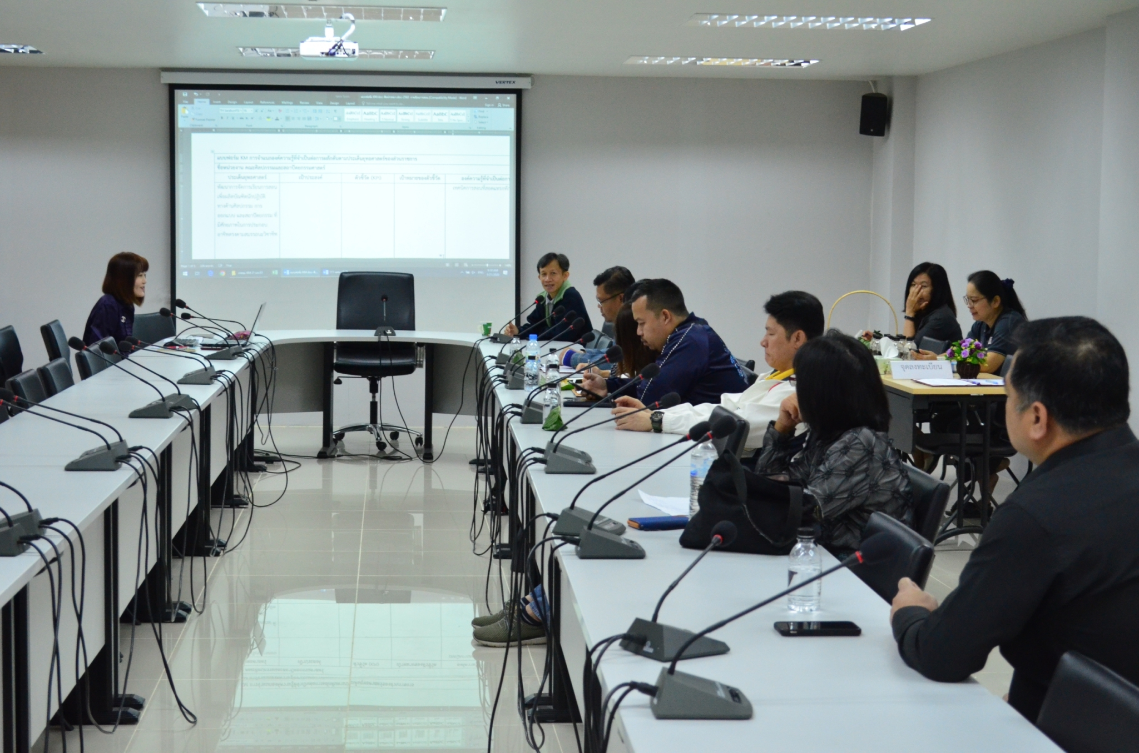

ที่มา : ภาพประกอบ การจัดประชุมคัดเลือกหัวข้อ ประเด็นความรู้ด้านการผลิตบัณฑิต

**6.แนวทางการปฏิบัติที่ดี (วิธีการ กระบวนการ เครื่องมือการจัดการความรู้ที่ใช้)**

| **ชื่อหน่วยงาน :** คณะศิลปกรรมและสถาปัตยกรรมศาสตร์  **เป้าหมาย KM (Desired State) :** การจัดการเรียนการสอนได้ผลลัพธ์การเรียนรู้ที่กำหนด  **หน่วยที่วัดผลได้เป็นรูปธรรม :** ไม่น้อยกว่าร้อยละ 80 | | | | | | | | | |
| --- | --- | --- | --- | --- | --- | --- | --- | --- | --- |
| **ลำดับ** | **กิจกรรม** | **วิธีการสู่ความสำเร็จ** | **ระยะเวลา** | **ตัวชี้วัด** | **เป้าหมาย** | **เครื่องมือ/อุปกรณ์** | **งบประมาณ** | **ผู้รับผิดชอบ** | **สถานะ** |
| 1 | การบ่งชี้ความรู้  คณะกรรมการระดมความคิดเห็นได้เลือกประเด็นความรู้ด้านงานวิชาการ 1 ประเด็นคือ การจัดการเรียนการสอนมุ่งเน้นทักษะ Program Learning Outcomes (PLO) | ประชุมและอภิปรายเพื่อให้ได้หัวข้อในการจัดการองค์ความรู้ โดยใช้ Knowledge mapping | 21 มค. 63 | ประเด็นความรู้ | 1 เรื่อง | คอมพิวเตอร์ | - | คณะกรรมการ km งานวิชาการ | 🗸 |
| 2 | การสร้างและแสวงหาความรู้  -ภายใน  -ภายนอก  -ประชุมแลกเปลี่ยนความรู้ระหว่างคณะกรรมการ km งานวิชาการ และอาจารย์ที่รับผิดชอบหลักสูตร  - กำหนดให้มีการประชุมและแลกเปลี่ยนเรียนรู้ร่วมกันคนละ 5 นาที มีผู้จดบันทึกและผู้ควบคุมตลอดระยะเวลาที่มีการประชุม  กำหนดการประชุม  -ครั้งที่ 1 วันที่ 13 ม.ค.63 ณ ห้อง 404 อาคารภูมิปัญญาล้านนา มทร.ล้านนา(เจ็ดยอด)  - แสวงหาความรู้ภายภายใน-เรียบเรียงจากประสบการณ์ผู้นำเสนอ  - แสวงหาความรู้ภายนอก – ศึกษาค้นคว้าแนวปฏิบัติที่ดีแล้วนำมาเสนอ | จัดเวทีแลกเปลี่ยนเรียนรู้ ประสบการณ์อาจารย์ในคณะ | ช่วงระหว่างเดือน กุมภาพันธ์ – มิถุนายน 2563 | จำนวนครั้งที่จัดเวทีแลกเปลี่ยน | 5 ครั้ง | คอมพิวเตอร์  โปรเจคเตอร์ | 3,000 | คณะกรรมการ km งานวิชาการ | 🗸 |
| 3 | การจัดความรู้ให้เป็นระบบ  มีการจัดเก็บความรู้ให้เป็นระบบเพื่อสะดวกในการค้นหาความรู้  -การจัดการความรู้ด้านการเรียนการสอนที่เน้นมุ่งเน้นทักษะ Program Learning Outcome  (PLO) | คณะกรรมการสรุปรวบรวมองค์ความรู้ โดยแยกตามรายประเด็นความรู้ หัวข้อการจัดการเรียนการสอนมุ่งเน้นทักษะ Program Learning Outcomes (PLO) | กค.- สค. 2563 | การจัดการความรู้ด้านการเรียนการสอนที่เน้นมุ่งเน้นทักษะ Program Learning Outcome  (PLO) | 1 เรื่อง | คอมฯ  โปรเจคเตอร์ ปริ้นเตอร์  กระดาษ เอ4 | - | คณะกรรมการ km งานวิชาการ | 🗸 |
| 4 | การประมวลและกลั่นกรองความรู้   * คณะกรรมการเรียบเรียง ตัดต่อ และปรับปรุงเนื้อหาให้มีคุณภาพดี รวมทั้งสรุปประเด็นและกลั่นกรองความรู้จากการแลกเปลี่ยนเรียนรู้ให้เป็นรูปแบบเอกสารที่มีมาตรฐานเดียวกัน | สรุปผลและวิเคราะห์องค์ความรู้ให้อยู่ในรูปแบบที่เป็นมาตรฐานเดียวกัน | กค.-สค. 2563 | ประเด็นความรู้ที่สามารถสังเคราะห์ได้ | 1 เรื่อง | คอมฯ  โปรเจคเตอร์ ปริ้นเตอร์  กระดาษ เอ4 | - | คณะกรรมการ km งานวิชาการ | 🗸 |
| 5 | การเข้าถึงความรู้  -เสนอองค์ความรู้ที่ได้สังเคราะห์เรียบร้อยแล้ว ให้ฝ่ายวิชาการของคณะ ให้เข้าถึงองค์ความรู้  -จัดทำเอกสารหรือคู่มือ เพื่อให้อาจารย์ในคณะได้ใช้เป็นแนวทางปฏิบัติ  -แชร์เอกสารหรือคู่มือในรูปแบบไฟล์ pdf ผ่าน Google drive และนำเสนอในเวทีแลกเปลี่ยนต่าง ๆ | -เสนอฝ่ายวิชาการคณะพิจารณาดำเนินการ  -ประชาสัม  พันธ์ให้กลุ่มเป้าหมาย ทางอีเมล์ /ไลน์ หรือ facebook | กันยายน 2563 | ร้อยละของผู้ใช้ข้อมูล | ไม่น้อยกว่าร้อยละ 60 | -คอมพิวเตอร์  -บอร์ดกิจกรรม | - | คณะกรรมการ km งานวิชาการ | **×** |
| 6 | การแบ่งปันแลกเปลี่ยนความรู้  -ชุมชนการเรียนรู้ เช่น มีการแลกเปลี่ยนเรียนรู้ร่วมกัน ต่างคณะ และต่างมหาวิทยาลัย  -ระบบพี่เลี้ยง แนะนำให้คำปรึกษากับเพื่อนอาจารย์ในด้าน การจัดการเรียนการสอนมุ่งเน้นทักษะ Program Learning Outcomes (PLO) | นำคู่มือเรื่องการจัดการเรียนการสอนมุ่งเน้นทักษะ ...ไปใช้กับอาจารย์ที่สนใจและนำไปใช้ในการเรียนการสอนในปีต่อไป | ตลอดปีการศึกษา | -คู่มือ  -ชุมชนการเรียนรู้ | - 1 เล่ม  -5 ชุมชน | คอมพิวเตอร์ | - | คณะกรรมการ km งานวิชาการ | **×** |
| 7 | การเรียนรู้  -คณะกรรมการ km งานวิชาการ ติดตามและเสนอผลจากการใช้คู่มือ เรื่อง การผลิตบัณฑิต หัวข้อการจัดการเรียนการสอนที่มุ่งเน้นทักษะ Program Learning Outcomes (PLO) อย่างต่อเนื่อง | คณะกรรมการประชุม วิเคราะห์ สังเคราะห์ องค์ความรู้ การนำไปใช้ประโยชน์ได้จริง และเป็นไปตามเป้าหมายตัวชี้วัด | ตลอดปีการศึกษา | จำนวนเล่มคู่มือ | 1 เล่ม | คอมพิวเตอร์ | - | คณะกรรมการ km งานวิชาการ | **×** |

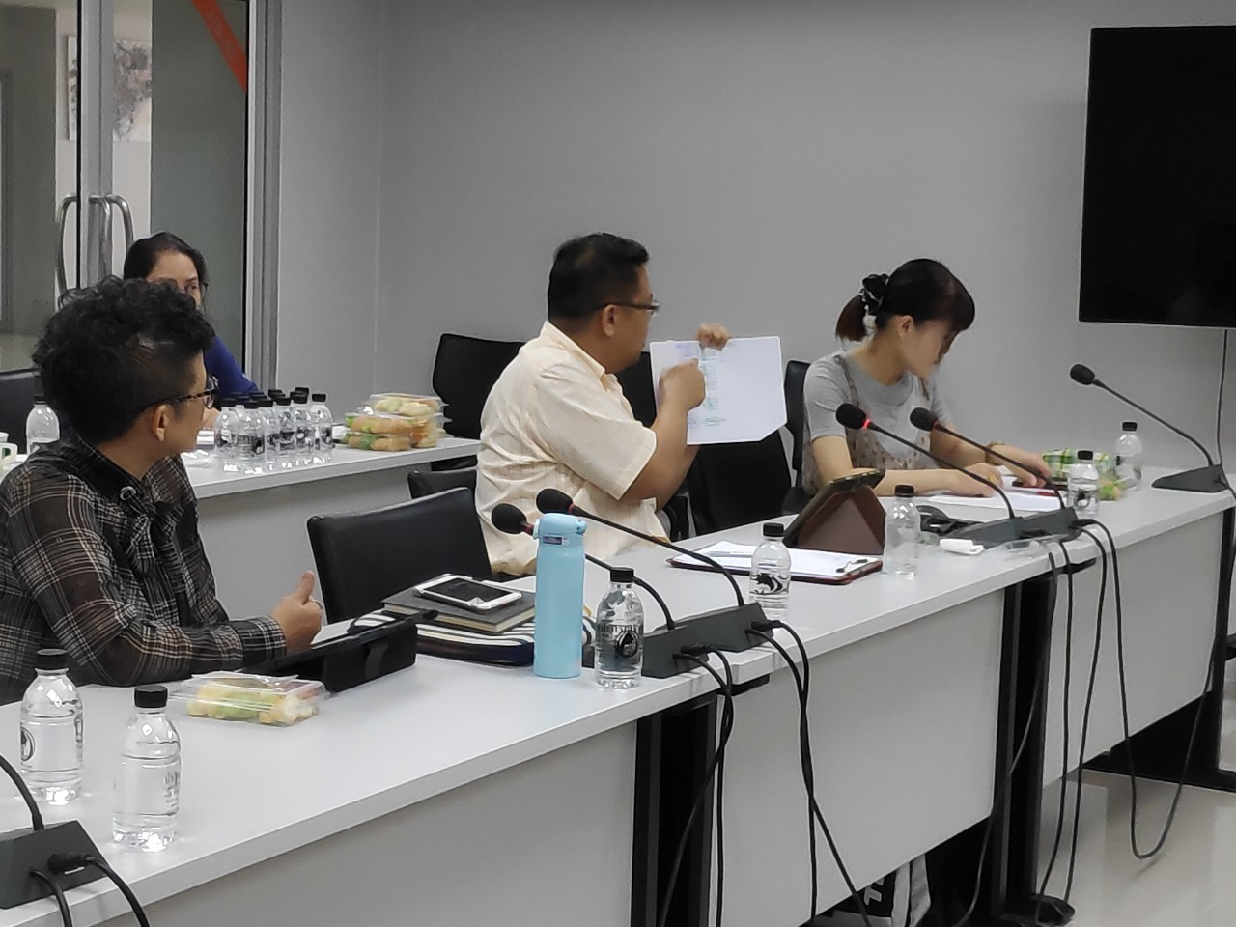

ภาพประกอบ การสร้างและแสวงหาความรู้

**7.ผลสัมฤทธิ์ (ผลสัมฤทธิ์ด้านต่าง ๆ ได้แก่ เชิงคุณภาพ เชิงปริมาณ รางวัลที่ได้รับ การเป็นแบบอย่างที่ดีให้กับหน่วยงานต่าง ๆ ฯลฯ)**

**เชิงปริมาณ**

1. อาจารย์และเจ้าหน้าที่ดำเนินการกลั่นกรองและประมวลผลแลกเปลี่ยนเรียนรู้ร่วมกัน 15 คน

2. ได้แนวปฏิบัติที่ดีประเด็นองค์ความรู้ในการพัฒนาสมรรถนะการปฏิบัติงานเพื่อตอบสนองยุทธศาสตร์และ พันธกิจมหาวิทยาลัย จำนวน 1 เรื่อง

**เชิงคุณภาพ**

1. ร้อยละความพึงพอใจของผู้เข้าร่วมโครงการไม่ต่ำกว่าร้อยละ 80
2. ได้ดำเนินการตามกระบวนการจัดการความรู้ครบ 7 ขั้นตอน (บ่งชี้ความรู้,สร้างแสวงหาความรู้,จัดการให้เป็นระบบ,ประมวลและกลั่นกรองความรู้,การเข้าถึงความรู้,การแบ่งปันแลกเปลี่ยนเรียนรู้,การเรียนรู้)
3. มีการนำแนวปฏิบัติที่ดีไปใช้ประโยชน์

**8.ปัจจัยความสำเร็จ (สรุปเป็นข้อๆ)**

1. ผู้บริหารให้การสนับสนุน และตระหนักถึงความสำคัญของการผลิตบัณฑิต ได้ให้แนวทางกำหนดทิศทางและเป้าหมายที่ชัดเจน เพื่อให้เชื่อมโยงกับเป้าหมายของคณะและมหาวิทยาลัย
2. ความร่วมมือของบุคลากรสายวิชาการ ที่เล็งเห็นความสำคัญของการผลิตบัณฑิตนักปฏิบัติ สร้างแรงจูงใจให้อาจารย์มีส่วนร่วมอย่างแข็งขันและต่อเนื่อง
3. มีวัฒนธรรมองค์กรที่ดี มีการเอื้อเฟื้อเผื่อแผ่ด้วยระบบพี่เลี้ยง มีเจตคติที่ดีในการแบ่งปันความรู้ นำองค์ความรู้จากอาจารย์ที่มากด้วยประสบการณ์ นำมาต่อยอดองค์ความรู้ให้อาจารย์รุ่นใหม่ต่อไป
4. มีอุปกรณ์และเครื่องมือทางด้านเทคโนโลยีสารสนเทศที่ทันสมัย ที่สามารถสนับสนุนการทำงานและการเรียนรู้ของคนในองค์กรได้อย่างมีประสิทธิภาพ เช่น ระบบฐานข้อมูลภายในคณะฯ
5. การจัดทำระบบการติดตามและวัดผลการจัดการความรู้และประโยชน์จากการนำไปใช้ ที่สามารถสนับสนุนการทำงานและการเรียนรู้ของคนในองค์กรได้

**9.ปัญหาอุปสรรคและข้อเสนอแนะ แนวทางการพัฒนาต่อไป**

* อาจารย์ติดงานสอน และงานวิจัยอื่น ๆ ไม่มีเวลา ข้อเสนอแนะและแนวทางในการแก้ไขปัญหาคือ ควรเลือกเวลาที่เหมาะสมสำหรับทำKM เลือกช่วงที่ไม่มีงานเร่งด่วน ซึ่งจะทำอาจารย์มีความคิดที่จะร่วมโครงการ KM อย่างเต็มใจ เช่น การทำในช่วงปิดเทอม เป็นต้น
* บุคลากรไม่อยากทำ KM ข้อเสนอแนะและแนวทางในการแก้ไขปัญหาคือชี้แจงให้ทราบถึงความสำคัญและประโยชน์ที่จะได้รับจากการร่วมโครงการ ว่าเป็นการพัฒนาศักยภาพของตัวอาจารย์ รวมถึงผลตอบแทนที่จะได้รับ ไม่ว่าจะในรูปของตัวเงิน หรือไม่ใช่ตัวเงิน
* ต้องกระตุ้น และได้รับความร่วมมือจากบุคลากรทุกระดับ และบุคลากรจะต้องตระหนักถึงความสำคัญและเห็นถึงคุณค่าของการจัดการความรู้

**ภาพประกอบการดำเนินโครงการ**

|  |  |
| --- | --- |
|  | C:\Users\Jeab\AppData\Local\Microsoft\Windows\INetCache\Content.Word\KM 63 (วิชาการ)_200121_0008.jpg |
| G:\งานบุคลากรคณะฯ\งานพัฒนา (HRD)\km สถช\KM 2563\KM วิชาการ\21 มค. 63\KM 63 (วิชาการ)_200121_0011.jpg |  |
| C:\Users\Jeab\AppData\Local\Microsoft\Windows\INetCache\Content.Word\KM วิชาการ 63_200219_0008.jpg | C:\Users\Jeab\AppData\Local\Microsoft\Windows\INetCache\Content.Word\KM วิชาการ 63_200219_0007.jpg |